ASSUNTO :. INDICO PARA QUE O DEPARTAMENTO COMPETENTE, TROCA DAS PLACAS REFLETIVAS DE SINALIZAÇÃO NA ESQUINA DAS RUA FRANCISCO DIAS REIS COM A RUA COLOMBIA NO MIRANTE.

DESPACHO

SALA DAS SESSÕES ____/____/_____

PRESIDENTE DA MESA

INDICAÇÃO Nº , DE 2014

SENHOR PRESIDENTE,
SENHORES VEREADORES,

INDICO ao Exmo Senhor Prefeito Municipal para que junto ao Departamento competente que realize troca das placas de sinalização localizada nas Ruas Francisco Dias Reis com a Rua Colômbia no Mirante.

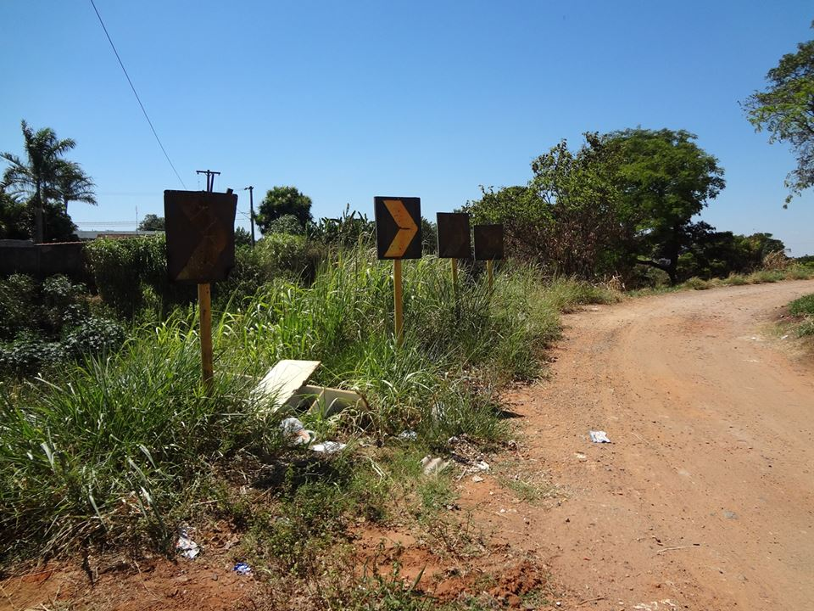

SALA DAS SESSÕES “VEREADOR SANTO RÓTOLLI”, aos 14 de Fevereiro de 2014

VEREADOR LUIS ROBERTO TAVARES

